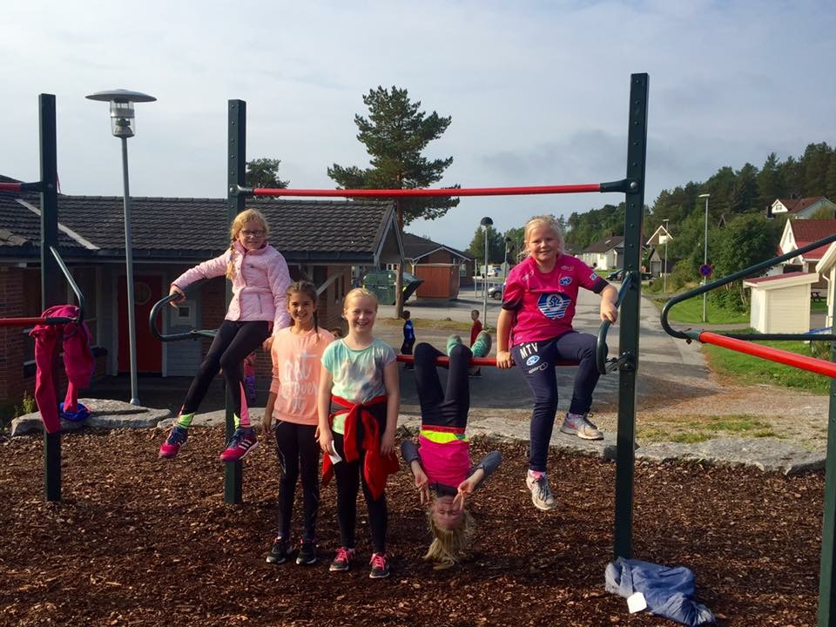
Skolestart Nordbyen skole – høst 2017

Invitasjon til foreldremøte for foreldre / foresatte til barn som skal begynne på Nordbyen skole august 2017.

Sted: Mediateket på Nordbyen skole
Tid: Tirsdag 14. mars kl. 18.30 – 19.30

Tema for møtet blir:
- Overgang barnehage - skole.
- Hva som er viktig å tenke på når barnet skal begynne på skolen.

Møtet er i regi av nærbarnehagene i samarbeid med skolen, rektor og styrere/ped.ledere vil delta.

Vel møtt!

Hilsen barnehagen og skolen

